高清HD-VGA光端机 单模双纤四芯20km LC 1路纯视频
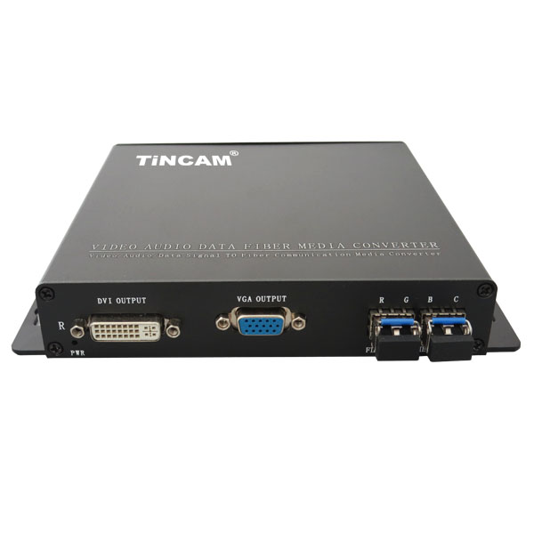
产品描述：
天博通信VGA高清光端机系统通过标准的四芯单模光纤传输高清晰度的计算机视频远达20公里，极大的节省了光纤资源。发射器的直通回路用于本地计算机的监测。接收器有一个输出端口。发射器和接收器的LED 指示灯可显示电源、视频和光信号的状态。四芯VGA光端机系统对需要高分辨率计算机视频信号提供远距离传输，是极具灵活性专业系统。该系统专门应用在专业A/V，保安系统，校园环境，工业监控以及大型会场（体育场）等，以满足从远端接入计算机或计算机视频信号的需要。由于数据是通过光纤传输，无任何干扰。
VGA光端机是由发送器和接收器组成，通过一芯单模光纤传输DVI、VGA视频信号。 在多媒体应用系统中，往往需要把DVI视频信号、VGA模拟视频信号等音视频信号进行远距离传输，但使用普通的电缆长距离传输时，总会出现输出信号差，容易受干扰，显示出来的图像会出现模糊、拖尾、分色等现象。同时传输距离短，要多条电缆才能同时传输这些信号，不能满足多媒体信息发布等场合长距离传输的要求，使用VGA光端机进行传输，完全解决了此类问题,传输距离1-20公里。光端机传输具有衰减小、频带宽、抗干扰性能强、安全性能高、体积小、重量轻等优点，所以在长距离传输和特殊环境等方面具有无法比拟优势。此外, 此款设备可以在远端控制操作本地的主机，有效的保护了内部信息不被拷贝、外泄。VGA/DVI光端机设备在多媒体系统中应用，即节省施工成本及走线的复杂性，又能保证高品质的目标为可能。

产品特点：
- 300MHz 视频带宽
- 最高支持RGB解析度达1920*1080
- 4芯VGA光端机通过4芯光纤可传输1路VGA视频
- 支持亮度、对比度调节
- 支持采样时钟频率调节
- 支持采样时钟相位调节
- 全实时高质量的传输，无延迟
- 具有极强的抗干扰能力，可在较恶劣环境中工作
- 最远传输距离可达80Km （多模2KM,单模20KM,40KM.60KM.80KM)
- 支持热插拔功能

产品参数：
VGA光端机视频指标：
规格 ： RGB 带单独同步H 和V
视频带宽:300MHz
分辨率支持: 800*600，960*600，1024*768，1280*720，1400*1050，1680*1050，1600*1200，1920*1080，1920*1200
最高刷新频率: 85Hz
VGA 连接器:D89 插针，HD-15 插孔
VGA光端机光接口指标：
光输出功率:-3～-10dBm（更大光功率可选）
光波长: 1310nm/1550nm可选
光接口形式: LC、FC可选
接收灵敏度:优于-25dBm
光纤数量:单芯/ 4芯
光纤接口: LC接口
VGA光端机其它指标：
平均无故障工作时间 : >10万小时
工作温度: 0~50℃
储存温度: -40~85℃
工作湿度: 5~95%（无冷凝）
储存湿度: 0~95%（无冷凝）
外形尺寸: 200(L)×110(W)×70(H)
EMI/RFI : 符合FCC Part 15 Class A, EU EMC指标

